День именинника.
Ведущий. Сегодня мы собрались в нашем классе, чтобы поздравить с самым светлым праздником – Днем именинника наших одноклассников, тех девочек и мальчиков, которые родились в прекрасное время года. Ярко и жарко светит солнышко. Много красок ярких, звуков приятных. Все мы любим это время года. А особенно школьники. Вы догадались, о каком времени года идет речь?
Звучит фонограмма песни «Пусть бегут неуклюже …» и под аплодисменты выходят именинники.
1 ученик Лето, лето, лето, лето
Никаких уроков нету-
Отдыхай!
2 ученик Никаких заданий на дом …
Речка рядом! Роща рядом!
Тут как тут!
3 ученик Ну, а парта у окошка?
И звонок?
Пускай немножко подождут!
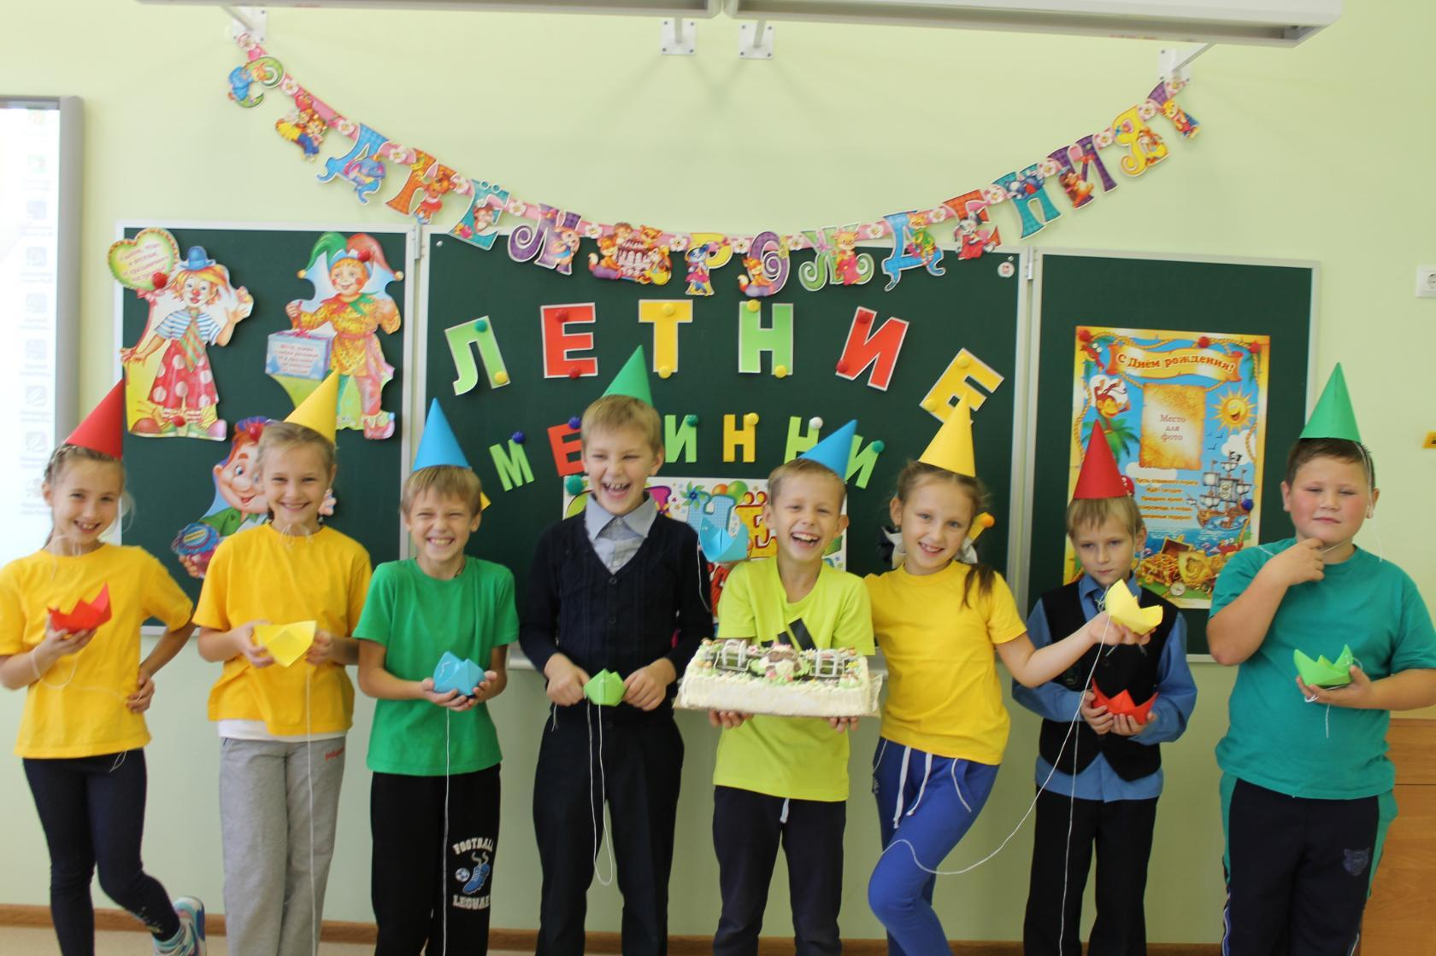

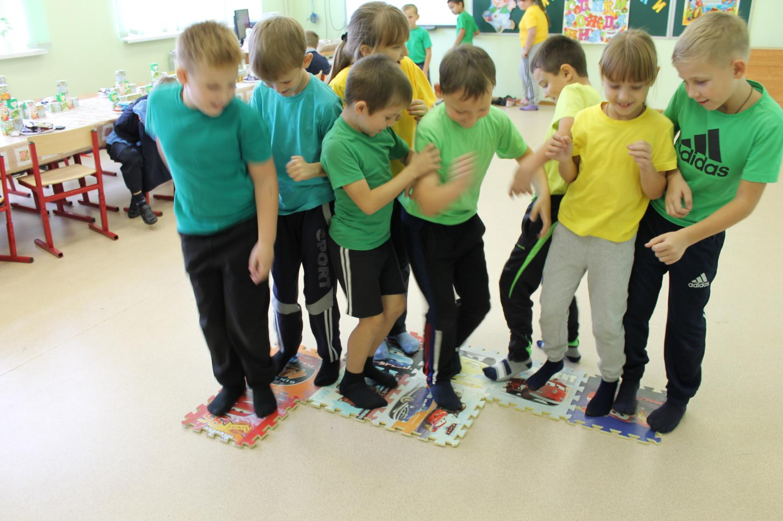

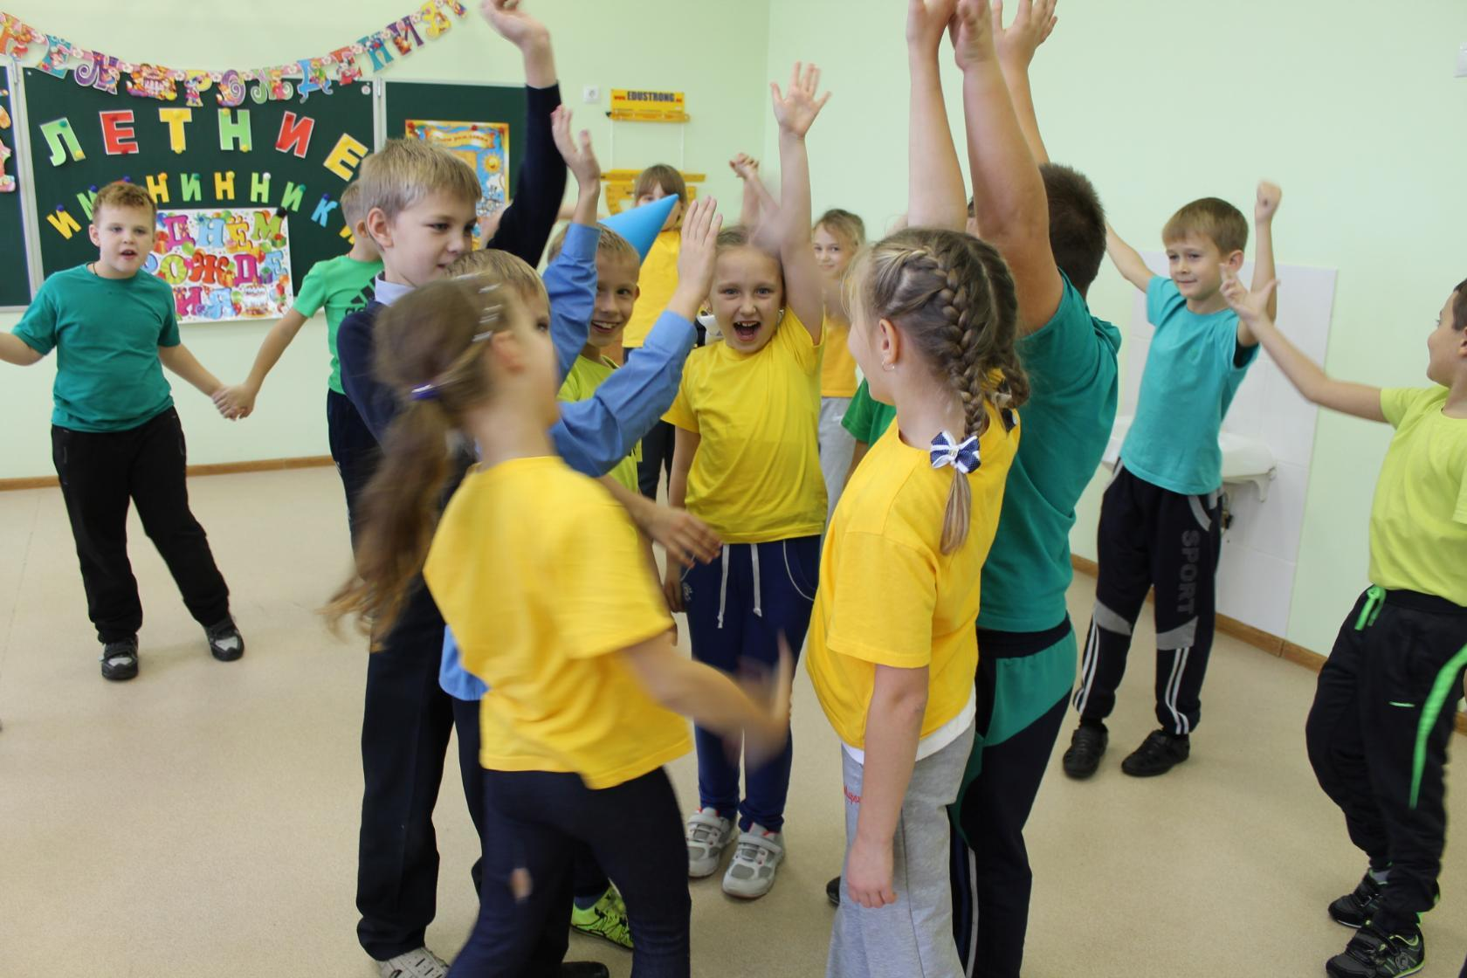
(Группа детей поют песню о лете.)
Вот оно такое наше лето!
Лето яркой зеленью одето,
Лето ярким солнышком согрето,
Дышит лето ветерком!
На зеленой солнечной опушке,
Прыгают зеленые лягушки.

И танцуют бабочки – подружки,
Расцветает все кругом!
Мы покрыты бронзовым загаром,
Любим лето жаркое не даром,
Лето – это хорошо.
- й ученик (обращаясь к именинникам).
Сегодня у нас именинников день,
И мы собрались здесь не зря,
Чтоб песни пропеть и поздравить скорей
Всех вас с днем рожденья, друзья!

2 – й ученик. Чтоб кто-то испек именинный пирог,
А кто-то подарки принес,
Но где же подарки, сюрпризы друзья?
Нас мучает этот вопрос.

Ведущий. Давайте не будем спешить и гадать,
Само все откроется нам.

Позвольте героев сего торжества
Представить немедленно вам.

3 – й ученик. Посмотрите на именинников
Все сияют, как новые полтинники.
Все такие хорошие, все такие пригожие.
Не зря любуются ваши родители,
А также окрестные жители.

4 – й ученик.
День рожденья – день прекрасный.

Звонкий и веселый.

Мы желаем на пятерки

Вам учится в школе.

5 – й ученик.
А еще мы вам желаем

Маме дома помогать.

И, конечно, никогда

Малышей не обижать!

6 – й ученик.
Будьте здоровыми!
Будьте счастливыми!
Будьте, как солнышко красивыми!
Будьте, как звонкие ручьи!
Будьте, как бабочки, игривыми!
Будьте всегда трудолюбивыми!

7 – й ученик. Никогда не ссорьтесь с мамой,
Папой, бабушкой, друзьями!
И растите большими, большими!
Вот такими, такими, такими!

8 – й ученик. Желаем вам:
В работе скорости,
В здоровье – бодрости,
В счастье - вечности
В жизни - бесконечности!

9 – й ученик. Желаем вам:
От солнца – тепла,
От людей – добра,
От мамы с папой нежности!
От друзей – любви и вечности.

10 – й ученик. Пусть будет радость и веселье,
Ведь только этим мы живем.
И говорим мы « С Днем рожденья!
Со светлым и счастливым днем!»!

Все вместе. Поздравляем!
Именинники садятся на специально подготовленные места.
Ведущий. Сегодня у нас будет много сюрпризов, много нового и интересного. Дорогие именинники, явите миру свою мудрость. Назовите свое имя и расскажите, что вы знаете о нем. Ведущий. Сейчас, в век современных исследований, очень много гороскопов, где каждый может о себе кое-что узнать. Вот и к нам пришли на праздник астрологи и по звездам расскажут о наших именинниках.
Под фонограмму музыки из м.\ф. «Умка» выходят два астролога.
- й астролог. Наши летние именинники родились под созвездиями Близнецов, Рака, Льва и Девы.

Близнецы родились с 21 мая по 21 июня.
Нет таких молодцов.
Как под созвездием Близнецов!
Легкомысленны, проворны.
Их натуры иллюзорны.
Символ их – маска,
А жизнь – сказка.

11- й ученик. Спокойный, вежливый Димуля
Для всех нас смелости пример.
Димуля -очень симпатичный.
И товарищ он отличный.
Никого не обижает,
Всем Димуля помогает.

12- й ученик. Главная ее черта
Внутренняя красота.
Надя –человек надежный,
Ей секрет доверить можно.
Ни дня без шоколадки
Или конфеты сладкой
Надя не проживет
Хоть порой болит живот.

- й астролог. Именинники по созвездием Рака родились с 22 июня по 22 июля.
А вы знаете, что Рак-
Это самый лучший знак:
Каждую неделю он
Новым чем – то окрылен.
Верный, добрый, любопытный.
Очень чувственный и скрытный.

12- й ученик. Леночка вдумчивая, серьезная,
Симпатичная и надежная.
И в ученье лучше всех,
В жизни ждет её успех.
Любит в шахматы играть
И на турнирах побеждать.

13- й ученик. Главная ее черта
Внутренняя красота.
Дарья –человек надежный,
Ей секрет доверить можно.
Ни дня без шоколадки
Или конфеты сладкой
Дарья не проживет
Хоть порой болит живот.
1 – й астролог. Под созвездием Льва отмечали свой день рождения 23 июля, а 7 августа .
- й ученик.
Что же нам на именинах
О царях сказать звериных?
Так добры и благородны.
Так над всеми превосходны,
Так вальяжны и новы-
Одним словом просто Львы!
2- й ученик.
Влад– сильный, волевой.
Энергичный и живой.
Заводила, фантазер,
В играх ловок он и скор!
Любит он играть в сраженья,
В них не знает пораженья,
И ни много, и ни мало
Стать мечтает генералом!
2 – й астролог. Последнее по счету созвездие летних именинников – Дева. Это люди, рожденные с 24 августа по 23 сентября.
Весь «Мужской» наш зодиак!
Есть один лишь «женский» знак:
Наблюдательная Дева-
Желтых листьев королева.
А ее «кошачий глаз»
Очень верно видит нас.
4 -й ученик.
В августовский день погожий
Наш Мишуня родился
Аромат цветов душистых,
Свежий ветер из степей,
Лунный отблеск серебристый
Ему лето подарило
Оттого он так прекрасен…
Ведущий. Представление наших именинников закончено. Но где же сюрпризы?
Собирайтесь все в кружок-
Испекли мы каравай!
Кто его хочет съесть-
К нам быстрее, не зевай!

Все встают в круг и исполняют народную хороводную игру «Каравай».
(В середине круга сменяются именинники.)

Ведущий.
Сразу видно вы, ребята,
Очень любите играть
А сейчас я предлагаю
Вам немного поплясать!
Танец «Ты катись, веселый бубен.»
Ты катись, веселый бубен,
Звонко, звонко по рукам.
У кого веселый бубен-
Тот станцует нам.
Звучит задорная музыка – и тот, у кого в руках оказался бубен – танцует. Танец повторяется несколько раз, чтобы все дети могли потанцевать.
Игра «Волшебна коробочка».
Для игры надо взять небольшую коробочку и положить в нее игрушку или другой приз. Эту коробочку поместить в коробочку побольше, а ее, в свою очередь, в ту, которая еще больше.
Начинается игра, дети встают в круг и передают друг другу коробочку. В это время играет музыка, а когда она прекращается, тот, у кого в руках волшебная коробочка, раскрывает одну из них – первую. Игрок, который раскрывает последнюю коробочку с призом, забирает приз себе.
Игра «Я тоже».
(Детям нужно внимательно слушать ведущего и где нужно отвечать: «я тоже»).
- Летом мы ходили в зоопарк.
- Я завязывал новый галстук.
- Я надела новое платье.
- По пути мы купили мороженое.
-Я весь обляпался.
- Мы долго стояли у клетки с крокодилами.
- Тигр на всех рычал.
- Мы любовались забавными обезьянками.
- Они настоящие макаки.
( Далее проводятся конкурсы)
Ведущий. Пусть закружит веселый хоровод.
Пусть потешит сам себя честной народ.
Всех приглашаю потанцевать!
Звучит фонограмма песни «День рождения» (муз. Д.Льва – Компанейца, слова З. Петровой).
(Дети подпевая, танцуют).
Группа, отвечающая за угощение (дети и родители), накрывают на стол и приглашают именинников и гостей угоститься фруктами, пирожными и пр.
На прощание каждому имениннику вручается подарок.

